Работа с таблицами в PyQt5

QTableWidget

Записать все методы в тетрадь!
QTableWidget состоит из клеток, каждая клетка — экземпляр класса QTableWidgetItem.
Cоздадим форму, которая содержит QTableWidget и QPushButton После этого, сохраните форму как table.ui и конвертируйте дизайн в table.py (см. рис. 1.).
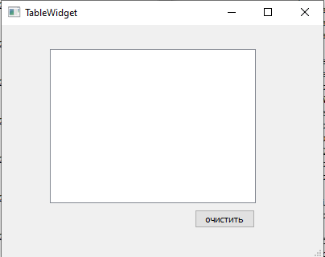
Рисунок 1. Дизайн программы table.py
Чтобы добавлять ряды в QTableWidget - метод setRowCount().
Для внесения столбцов в QTableWidget - метод setColumnCount().
Возьмите «заготовку» main.py. Импортируйте виджеты из файла table.py.
В класс MyWin добавьте код, для добавления строк и столбцов в виджет TableWidget (см.рис.2).
Рисунок 2. Добавление строк и столбцов в таблицу

Добавьте функцию очистки содержимого tableWidget по нажатию кнопки «Очистить» (см. рис.3)

Рисунок 3. Очистка ячеек tableWidget

Чтобы заполнить tableWidget программно, нужно использовать метод setItem() для каждого объекта tableWidgetItem.
Создадим список трех кортежей Python;
Перебираем и получаем каждый кортеж в списке, для заполнения клеток таблицы, при помощи метода setItem() (см. рис.4.)

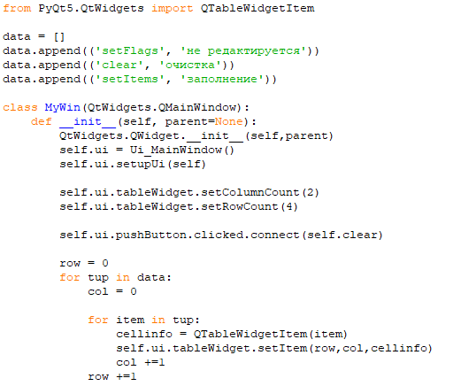
Рисунок 4. Добавление заполнения таблицы

Чтобы сделать QTableWidget не редактируемым, можно использовать метод setFlags() (см. рис.5).
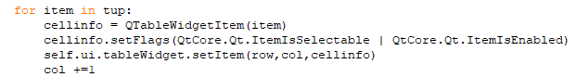
Рисунок 5. tableWidget не доступен для редактирования

Заголовки строк и столбцов
Для того чтобы задать текст заголовкам QTableWidget, вы можете использовать метод setHorizontalHeaderLabels() (см. рис. 6):
Таким же образом, можно менять заголовок ряда, при помощи метода setVerticalHeaderLabels():
Сортировка
Отсортировать QTableWidget - метод setSortingEnabled() (см. рис. 6)
Сортировка только для определенного столбца – метод sortByColumn(), и указать индекс столбца и порядок сортировки
Метод sortItems() для сортировки QTableWidget в возрастающем порядке по умолчанию:
self.ui.tableWidget.sortItems(0)
self.ui.tableWidget.sortItems(1, QtCore.Qt.DescendingOrder) – по убыванию
self.ui.tableWidget.sortItems(1, QtCore.Qt.AscendingOrder) – по возрастанию

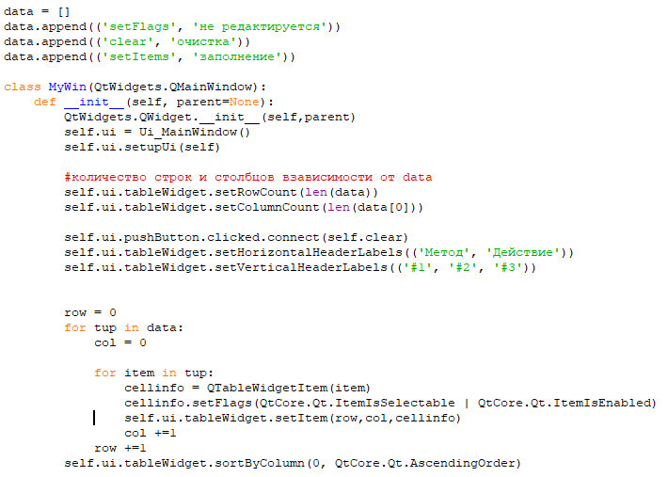

Рисунок 6. Код программы tablemain.py

QComboBox в QTableWidget
Чтобы добавить QComboBox внутрь QTableWidgetItem, можно использовать метод setCellWidget() :
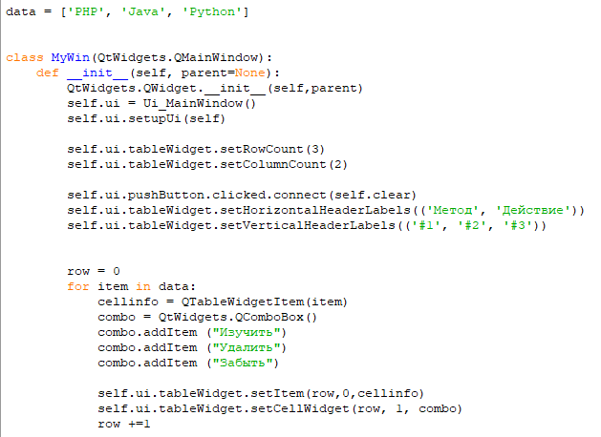
Рисунок 7. Добавление ComboBox в tableWidget

QProgressBar в QTableWidget

ProgressBar – виджет, который мы используем, когда обрабатываем продолжительные задачи (загрузка).

progress = QtWidgets.QProgressBar() – создаем новый виджет ProgressBar

progress.setMinimum(0) – задаем минимальное значение

progress.setMaximum(100) – задаем максимальное значение

progress.setFormat('{0:.2f}%'.format(item[1])) – устанавливаем формат вывода

setCellWidget – добавить в ячейку (значение или виджет) (см.рис.8)

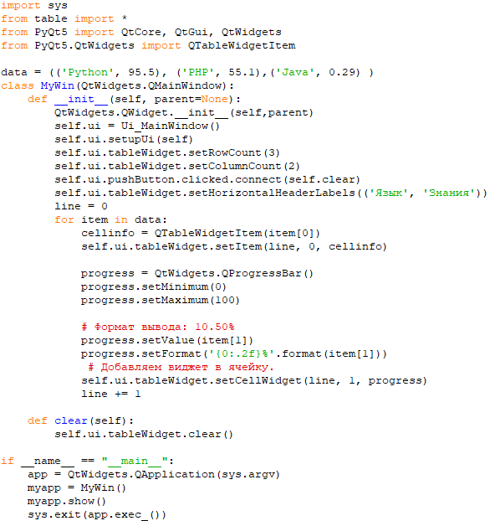

Рисунок 8. Добавление ProgressBar в ячейку таблицы

Самостоятельно по вариантам:
- Добавить еще один столбец в программу и вставьте виджет QСheckbox.
- Заполнение ячеек из lineEdit
- Заполнение ячеек из файла
- Добавление строк и столбцов по нажатию кнопки
- Сумма значений ячеек по строке
- Сумма значений ячеек по столбцу
- Сохранение значений из таблицы в файл
- Сумма четных ячеек и не четных в edit1 и edit2

